知识产权资金兑现操作手册

（正式环境-企业端）

访问地址
http://sme.sipac.gov.cn/epservice/techsub/Apps/sme/index.php?s=/Service/Index/login

操作步骤

企业登录
企业登录——>进入科技枢纽平台——>进入园区科技资金
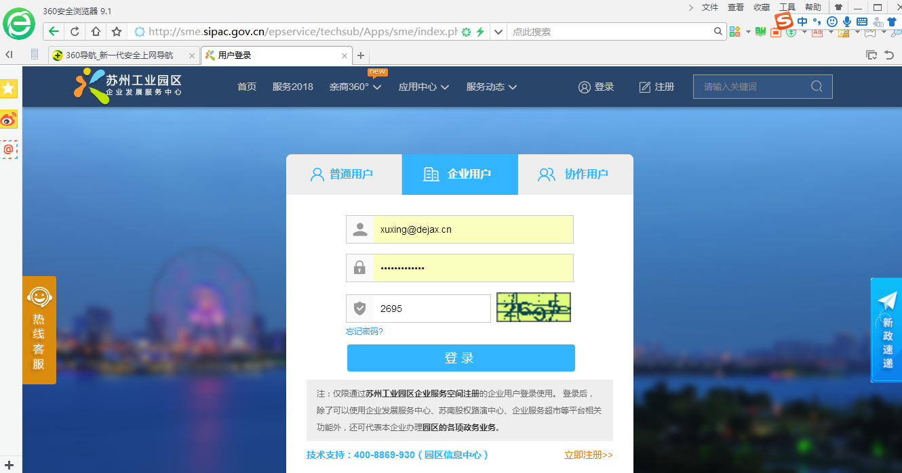
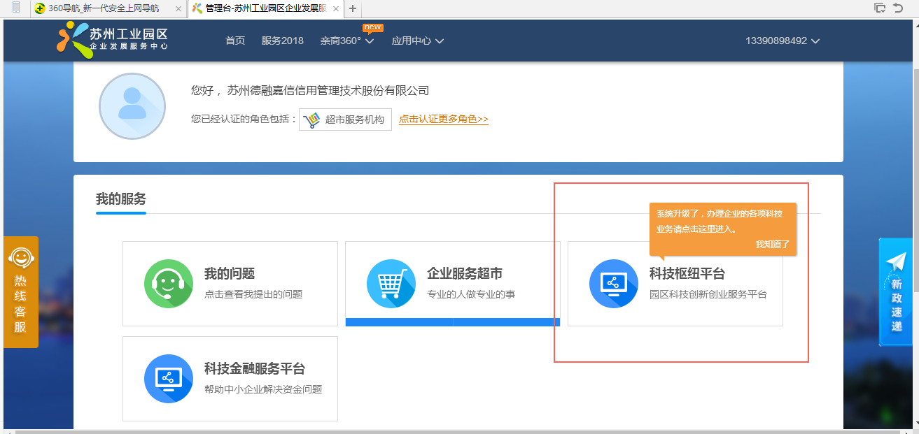
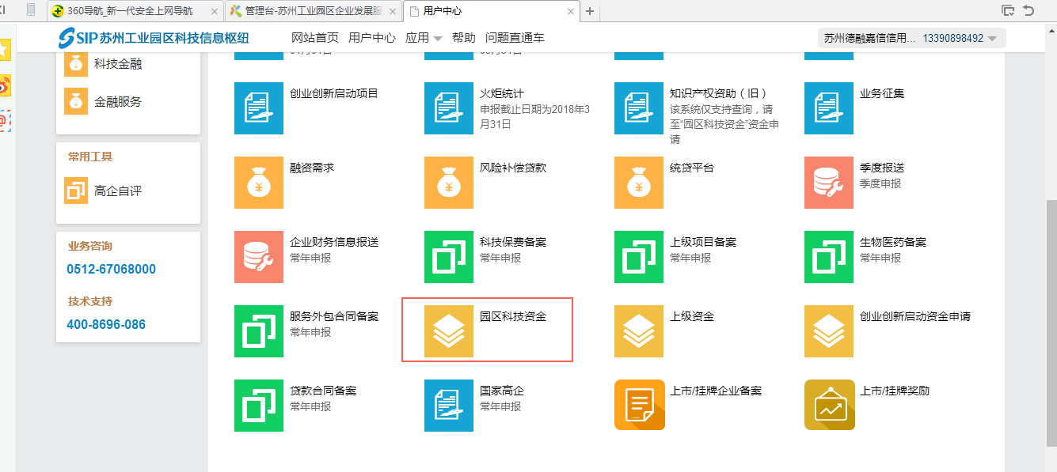

业务品种选择及资金申请
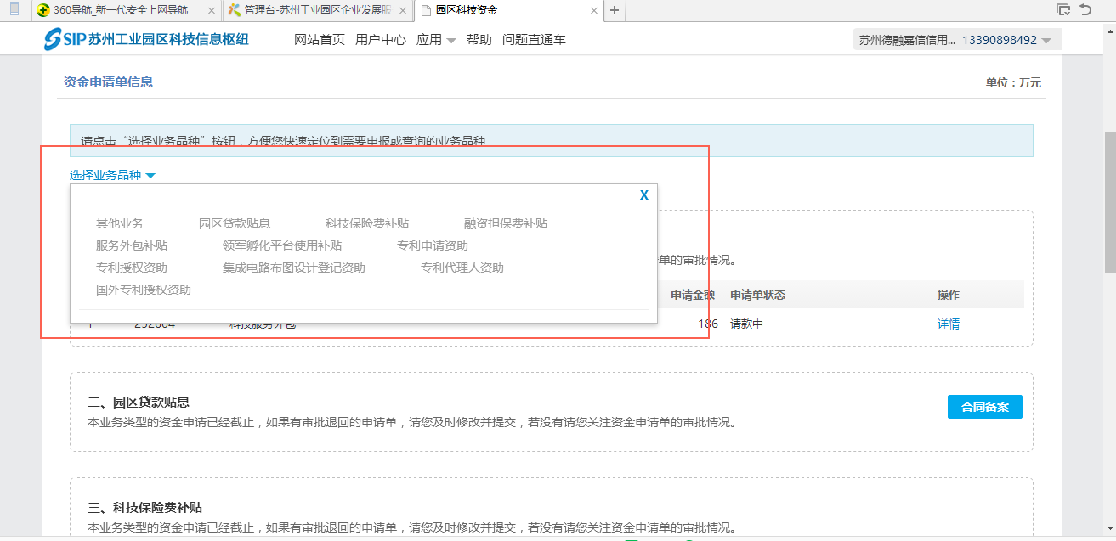
进入科技资金系统后选择需要申报的业务品种，企业根据选择不同的业务品种进行资金申请。
本次系统更新了集成电路布图设计登记资助和国家专利代理人资助。
（1）集成电路布图设计登记资助
①申请时间：一年受理一次改为常年受理，每月做一批兑现。
②温馨提示：点击开始申请，请注意温馨提示中新增“登记日期在2018年2月8日（不含）之前每件补助2000元，之后每件补助1000元”，咨询电话变更为66681679，邮箱变更为dyy@sipips.org。
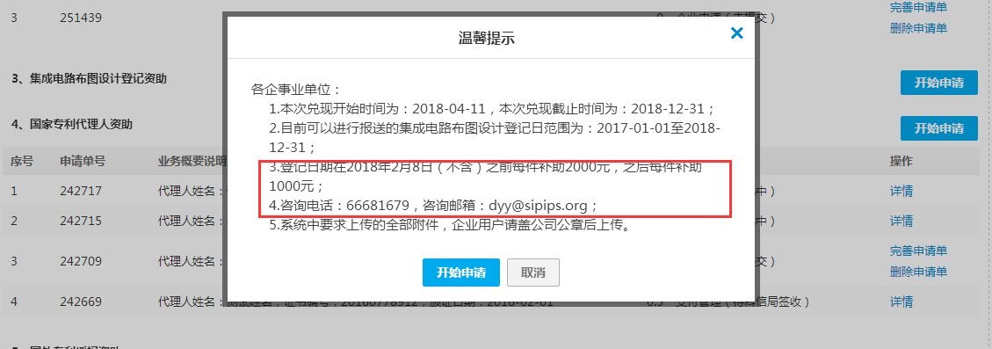
③申请金额：根据登记日期系统自动带出申请金额，2018年2月8日（不含）之前为0.2万，之后为0.1万，并在申请金额下方新增红色提示。
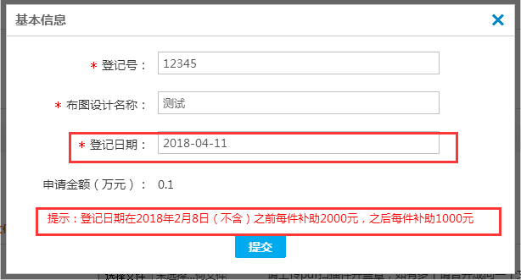
④附件：增加主体资格证明文件（如更名请上传工商变更证明文件）
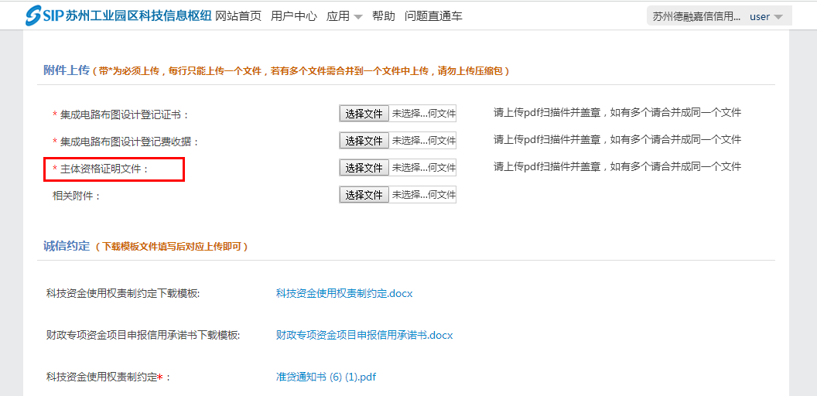
（2）国家专利代理人资助
①业务品种名称：从专利代理人资助改为“国家专利代理人资助”，与政策对应。
②温馨提示：点击开始申请，请注意温馨提示中新增“申请人必须在园区缴纳社保满一年（自申请之月起往前推一年）”，咨询电话变更为66681679，邮箱变更为dyy@sipips.org。
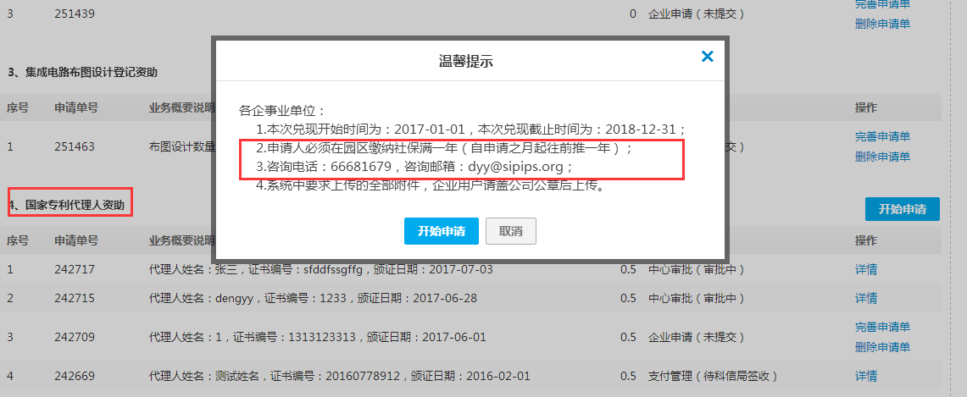
③申请限制：奖励对象为2017年11月及之后通过考试的人，颁证日期必须填2017年11月4日及之后的时间。
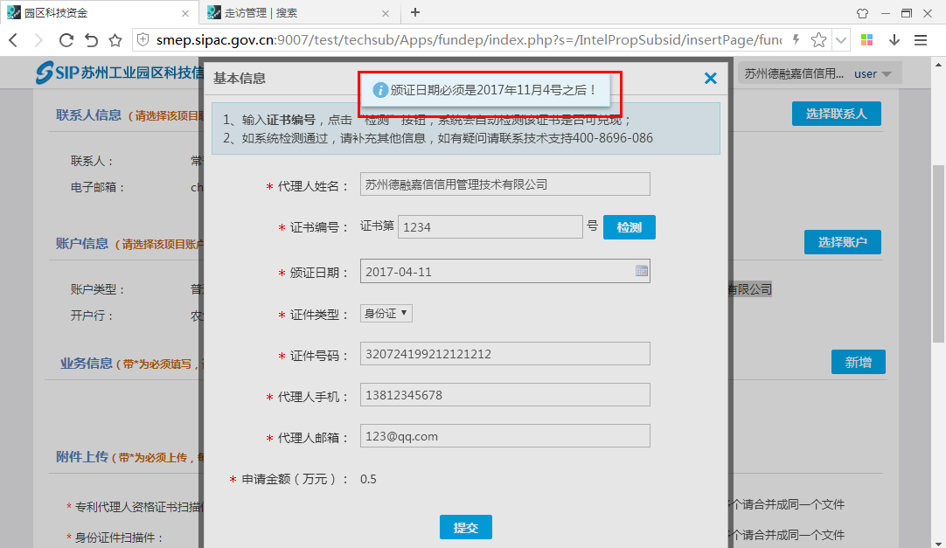

技术支持
如有问题可联系我们
开发单位：苏州德融嘉信信用管理技术股份有限公司
邮箱：techsoft@sipac.gov.cn
电话：400-8696086
技术支持QQ：2967266691

